
Nowy samochód terenowy dla Państwowej Straży Rybackiej w Olsztynie
23.07.2026
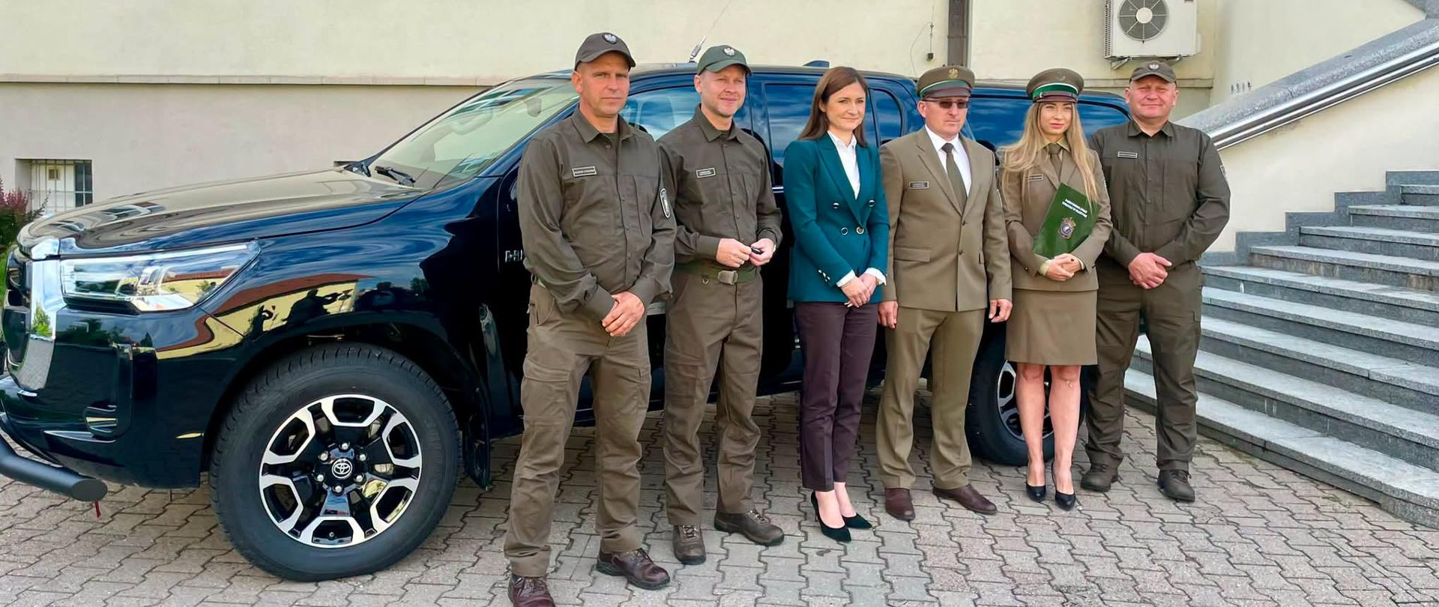
Państwowa Straż Rybacka w Olsztynie wzbogaciła się o nowy samochód terenowy typu pick-up, przystosowany do pracy w wymagających warunkach oraz transportu łodzi motorowych. Pojazd trafi do posterunku rejonowego w Mrągowie i będzie wspierał codzienną działalność patroli kontrolujących mazurskie akweny.
Kluczyki w imieniu Radosława Króla, Wojewody Warmińsko-Mazurskiego, przekazała dyrektor Biura Wojewody Małgorzata Ryś. Samochód odebrał komendant Państwowej Straży Rybackiej w Olsztynie Paweł Kit.
W naszej pracy kilka kilometrów leśnego dojazdu może przesądzić o skuteczności całej kontroli. Ten samochód pozwoli patrolom szybciej znaleźć się na miejscu, zabrać potrzebny sprzęt i sprawnie zwodować łódź
– podkreślił komendant Państwowej Straży Rybackiej w Olsztynie.
Nowy pojazd zwiększy mobilność patroli i ułatwi prowadzenie działań na terenach trudno dostępnych, gdzie szybki dojazd oraz możliwość przewiezienia specjalistycznego wyposażenia mają kluczowe znaczenie.
Państwowa Straż Rybacka prowadzi całodobowe działania na obszarze około 120 tys. hektarów wód śródlądowych województwa warmińsko-mazurskiego. W ostatnich latach jej zaplecze techniczne zostało znacząco wzmocnione. Formacja otrzymała między innymi 10 samochodów terenowych, 7 łodzi motorowych, 10 dronów wyposażonych w termowizję oraz 10 lornetek termowizyjnych.
Systematyczna modernizacja wyposażenia pozwala strażnikom skuteczniej reagować na zagrożenia i jeszcze lepiej chronić zasoby wodne regionu.
Zdjęcia (1)

